西南交通大学2018－2019学年第(2)学期考试试卷（A）
班 级 学 号 姓 名
密封装订线 密封装订线 密封装订线
课程代码 0473061 课程名称 现代通信原理C 考试时间 120分钟
题号 | 一 | 二 | 三 | 四 | 五 | 六 | 七 | 八 | 九 | 十 | 总成绩
得分

阅卷教师签字：
一、（12分）某四进制基带传输系统有4种不同的电平S_{A1}，S_{A2}，S_{A3}，S_{A4}，每个电平周期为0.2ms，电平S_{A1}出现的概率为0.5，电平S_{A2}出现的概率为0.25，其余两种电平S_{A3}，S_{A4}等概率出现。
试求： （1）符号速率和平均信息速率。（3分）
（2）若系统采用不归零矩形波形时信号的第一过零点带宽为多少？（2分）
（3）若信号采用占空比为0.5的归零矩形波形时信号的第一过零点带宽为多少？（2分）
（4）若信号采用α=0.25的升余弦滚降波形时的信号的带宽为多少？（2分）
（5）请问采用（2）~（4）中哪种波形，系统的有效性更高？给出理由。（3分）
【解】（1）符号速率：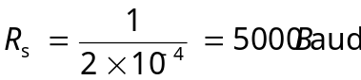
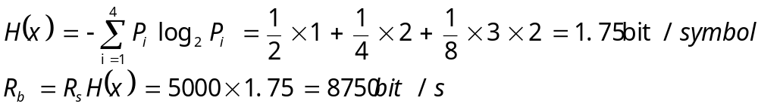
（2）B=5000Hz
（3）B=10kHz
（4）B=（1+1/4）*5000/2=3125Hz
（5）采用α=0.25的升余弦滚降波形时有效性更高，因为速率相同时其带宽最小。

二、 （8分）若WIFI每个信道的带宽为5MHz,
(1) 若信道的信噪比为20dB, 求该信道的最大信息传输速率。（4分）
(2) 若WIFI传输速率为11Mbps,试求最小信噪比。（4分）
【解】（1） 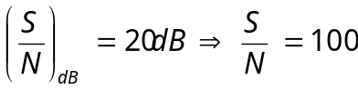
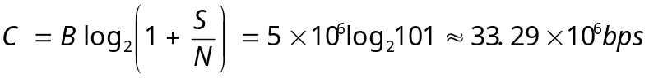
（2）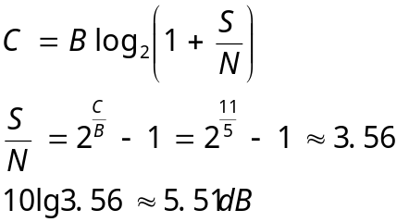

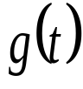
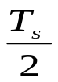
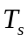

三、（12分）设有数字信号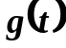如题图3-1所示
0
1
-1
题图3-1
- 写出该信号的频谱函数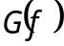 （2分）
- 如果为电压并加到1Ω电阻上，求消耗的
能量为多大？（2分）
- 求的能量谱密度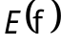（2分）
- 求的自相关函数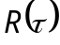（4分）
- 从（3）和（4）的结果你能得到什么结论？（2分）
【解】（1）
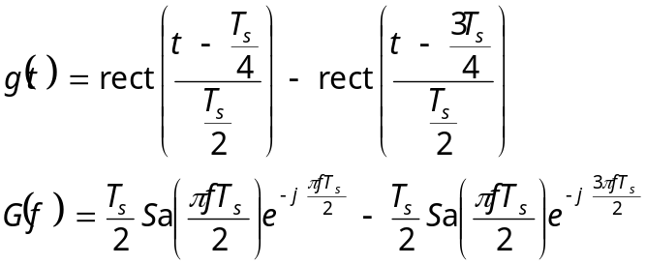
（2）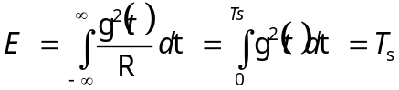
（3）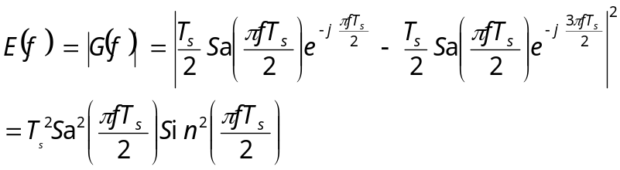
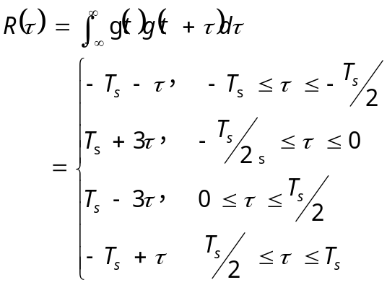（4）

（5）能量谱密度函数与自相关函数是一对傅里叶变换
四、（18分）均值为零，双边功率谱密度为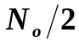的高斯白噪声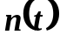输入题图4-1所示系统，其中，BPF和LPF是幅度增益为1的理想带通滤波器和理想低通滤波器。BPF和LPF的传输特性如题图4-2和题图4-3所示。求：
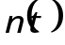
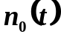
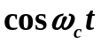
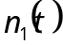
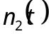
BPF
LPF

题图4-1
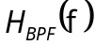
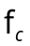
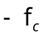
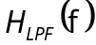
B

题图4-2 题图4-3
- 求带通滤波器输出噪声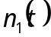的均值和功率。（3分）
- 带通滤波器输出噪声可以表示为，求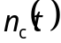,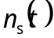的均值和功率。（3分）
- 写出的时域表达式。（3分）
- 写出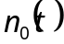的时域表达式。（3分）
- 求输出噪声的均值和功率。（3分）
- 求输出噪声的功率谱密度。（3分）
【解】（1）均值=0，功率=2n₀B
（2）均值=0，功率=2n₀B，均值=0，功率=2n₀B
（3）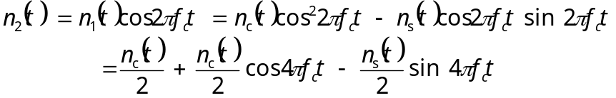
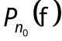
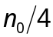
（4）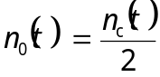
B
（5）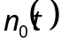均值=0，功率=n₀B/2
（6）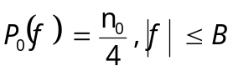
五、（12分）三种四进制基带传输系统的传输特性a、b、c如题图5-1所示：
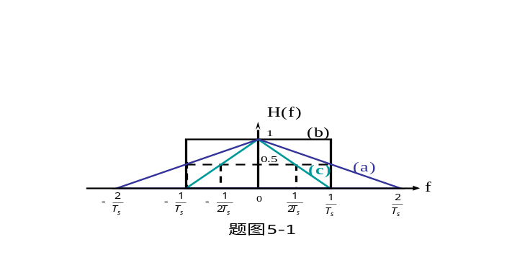
（1）当以符号速率为2/T_{s}进行传输时，三种传输特性中哪些可实现无码间干扰传输？分别对应的信息传输速率为多少？（8分）
（2）对于（1）中不能实现无码间干扰传输的基带传输系统，试问其实现无码间干扰的最大符号速率为多少？（4分）
参考答案：
(1) 不能实现无码间干扰传输的是（c），能实现无码间干扰传输的方案包括：（a）和（b）（各2分，总共4分），信息传输速率均为4/T_{s}（4分）。
（2） 对于方案（c），能实现无码间干扰传输的最大符号速率为1/T_{s.}(4分）
六、 (7分) 已知随机二进制序列“1”和“0”相互独立且等概出现，采用单极性不归零数字基带信号时，基带信号中分别用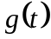和0表示“1”和“0”，信号波形如题图7-1所示。试求
- 基带信号的功率谱密度及并画出其功率谱示意图； (4分)
- 该基带信号的第一过零点带宽； (3分)
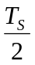
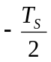
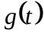
A

题图7-1
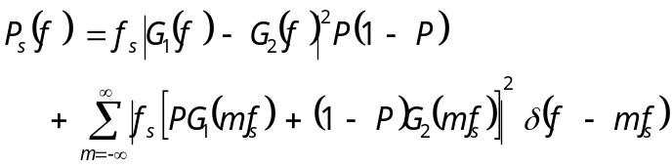
附:

参考答案：
（1）首先计算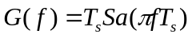（1分），则根据公式得单极性不归零数字基带信道功率谱为：
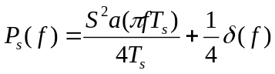 （2分）
其功率谱示意图为：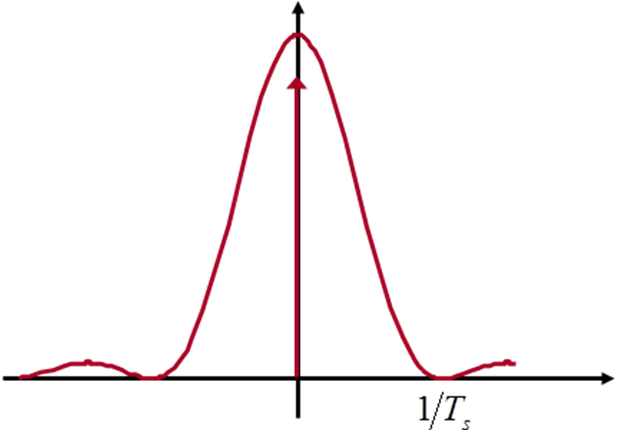（1分）（若功率谱表达式和示意图均正确4分）
（2）第一过零点带宽为：1/Ts (3分）

七、(15分) 已知二进制数字信号的信息速率4000bps，基带信号波形为单极性不归零矩形脉冲，现对其进行频带传输，试求
- 若采用2ASK调制，载波频率为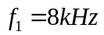，若需传输的二进制信息序列为1001，请画出该已调信号波形示意图和功率谱示意图，并计算其信号带宽； （6分）
- 若采用2FSK调制，两个载波频率分别为，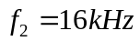，若需传输的二进制信息序列为1001，请画出该已调信号波形示意图，并说明其与2ASK调制波形的关系；（5分）
- 请画出（2）中已调信号功率谱示意图，并计算其信号带宽； （4分）
参考答案：
（1）已调信号参考波形如下,其中Ts=1/4000(2分）
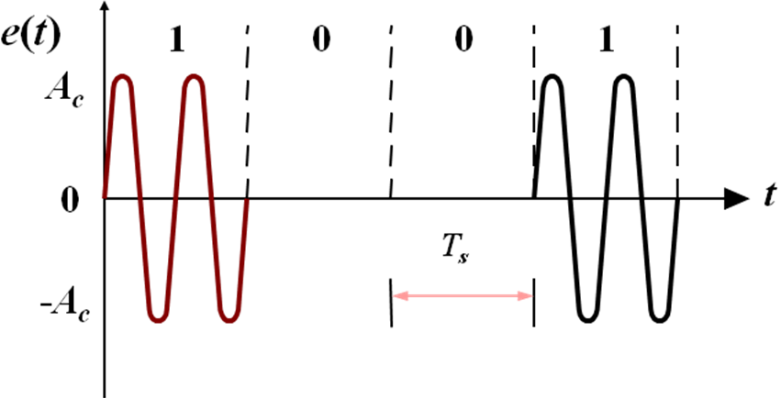
功率谱示意图如下，其中fc为8kHz（2分）：
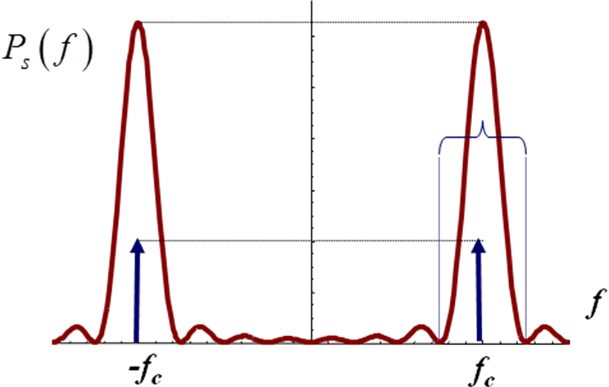
2ASK带宽为8kHz（2分）。
（2）2FSK参考波形为（2分）：
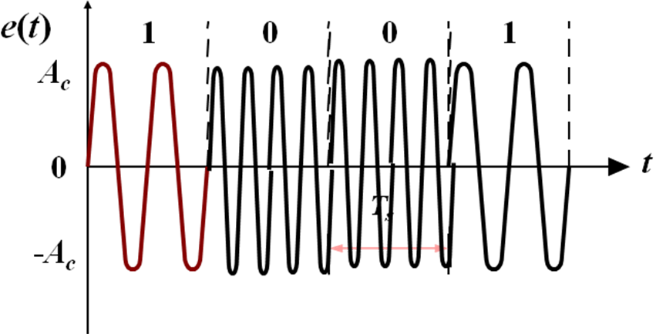
与ASK波形关系：一路2FSK信号可以看做是2路2ASK信号的叠加（3分）。
（3）功率谱示意图如下，其中fs=4000, f0=12kHz(2分）.
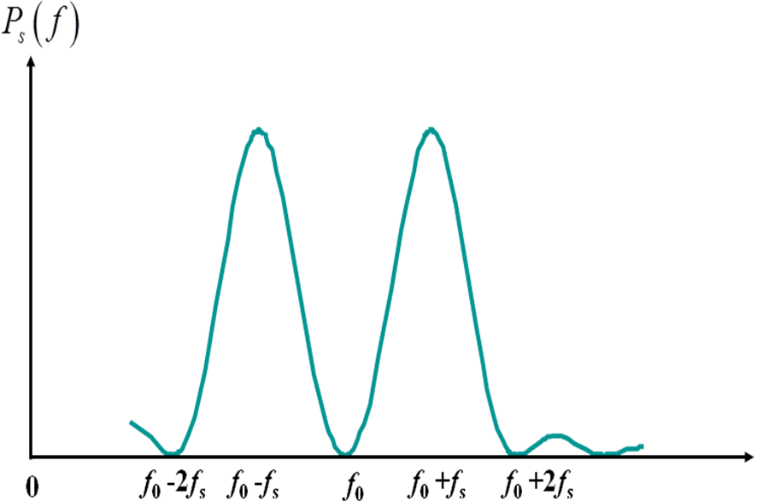
带宽计算公式如下：。
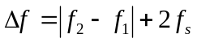
结果为16kHz（2分，如果公式正确为1分）
八、（16分）若采用BPSK方式传输二进制序列100101，其码元传输速率为1200Baud，载波频率为2400Hz，载波幅值为1V，请回答如下问题：
（1）请画出BPSK调制信号生成原理框图；（3分）
（2）请画出该BPSK信号的波形图；（3分）
（3）通常BPSK信号进行相干解调时，需要接收端产生与发送端同频同相的本地载波。但是，接收端在提取载波时可能存在“倒π”问题，在出现“倒π”这种情况下接收机的输出二进制序列是什么？并结合接收机框图说明为什么？（4分）
（4）为了解决（3）中的“倒π现象”问题，可以有什么解决方案？给出解决方案中信号生成框图及其信号波形图。（4分）
（5）基于（4）中设计的解决方案，结合其解调原理，说明其为什么可以克服“倒π现象”问题。（2分）

参考答案：
（1）数字键控法或模拟相乘法（3分，任画其一即可）
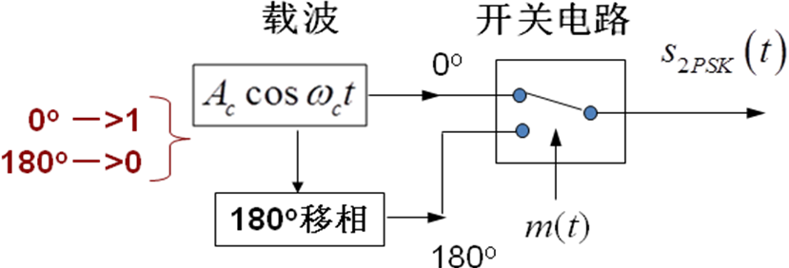
数字键控法
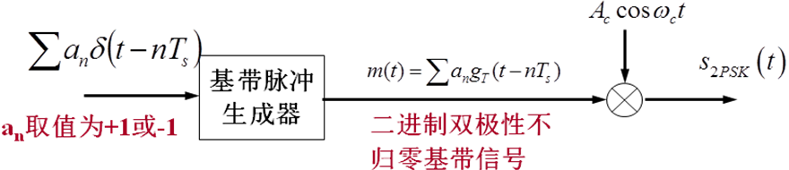
模拟相乘法
（2）波形示意图如下（注意：一个周期内应该有2个正弦波，波形示意图2分，数量关系正确1分）：
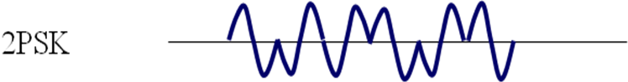
（3）当出现相位翻转时解码结果为：011010（1分）
相干解调原理框图如下（2分）：
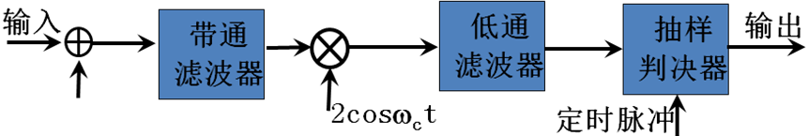
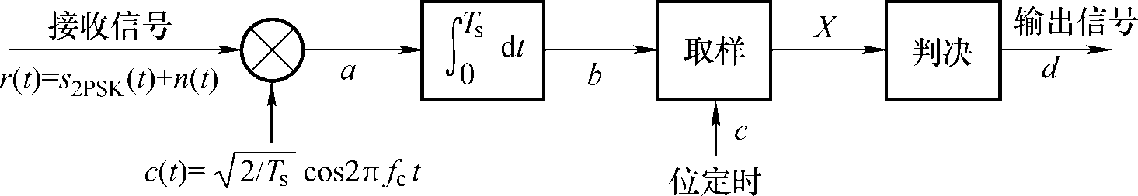
当存在相位反转问题时，接收端乘的载波为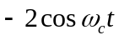，导致最终输出的结果恰好正负颠倒，所以判决时全错。
（4）可以采用2DPSK解决（1分），信号生成框图（2分，数字键控法或模拟相乘法）如下：
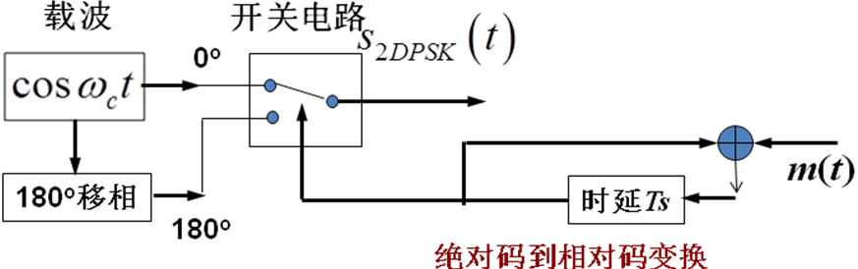
数字键控法
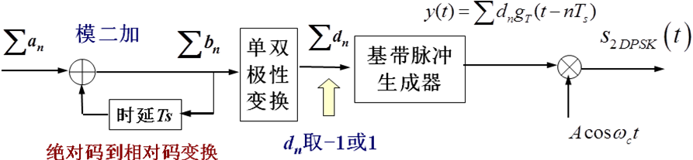
模拟相乘法
参考波形如下（只取前7位，1分；如果参考码元不一样的话，可能不一样）：
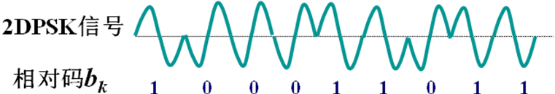
（5）解调原理框图（1分）：
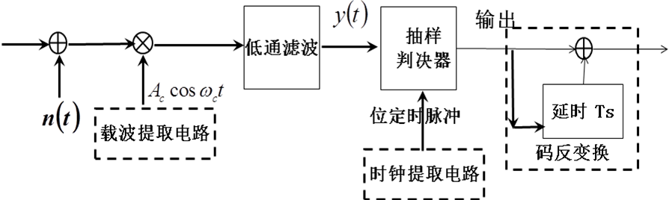
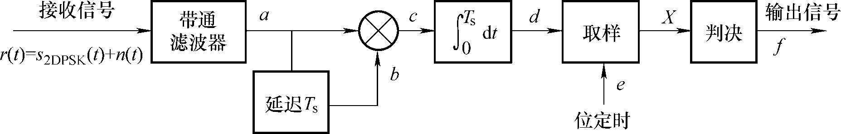
当DPSK信号解调时存在相位反转问题时，虽然抽样判决器输出的相对码任然全错，但是经过相对码到绝对码的变换后可以保证正确译码（1分）。

